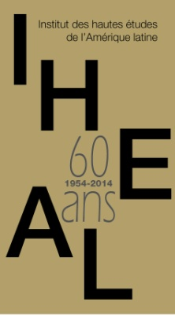A l’occasion de ses 60ans de création , l’Institut des Hautes Etudes de l’Amérique Latine IHEAL a le plaisir de vous inviter au "programme des conférences sur les sciences humaines et sociales 2014"
Programme ouvert d’etude
Conférences du 27 février au 1er avril 2014

« Caminantes de Papel »
Pascale Naveau (Socióloga -UCLN) et Cristian Pineda (Pintor)
- 27 février 2014 à 10h en salle Paul Rivet-

«Basta Ya !, Colombia : Memorias de guerra y dignidad»
Gonzalo Sánchez (Coordinador)
- 4 mars 2014 à 14h en Amphithéâtre –

« Paisajes cultural en Guyana francesa y la dinámica latinoamericana »
Marcela Lasadazábal (Artista - UNAM)
- 11 mars à 10h en salle Bastide-

«Relaciones económicas externas de América latina: El TLCAN y las relaciones MERCOSUR – UNION EUROPEA»
Rodolfo González (Economista - UNAM), Marcel Vaillant ( Economista - Universidad de la República Oriental del Uruguay) y Carlos Quenan (Economista - IHEAL)
- 24 mars à 16h en salle Paul Rivet-

« Desarrollo económico en América latina y las integraciones regionales »
Rodolfo González (Economista - UNAM)
- 25 mars à 10h en salle Bastide-

El desarrollo local en el contexto de la globalización
Alejandro Vargas (Dr. en ciencias sociales - Colegio Mexiquense)
- 26 mars à 16h en salle Paul Rivet-

El capital social como factor estratégico del desarrollo local
Alejandro Vargas (Dr. en ciencias sociales - Colegio Mexiquense)
- 27 mars à 16h en salle Bastide-

Conférences en espagnol
Nombre de places limitées, merci de confirmer votre participation à rornelas@univ-paris3.fr

